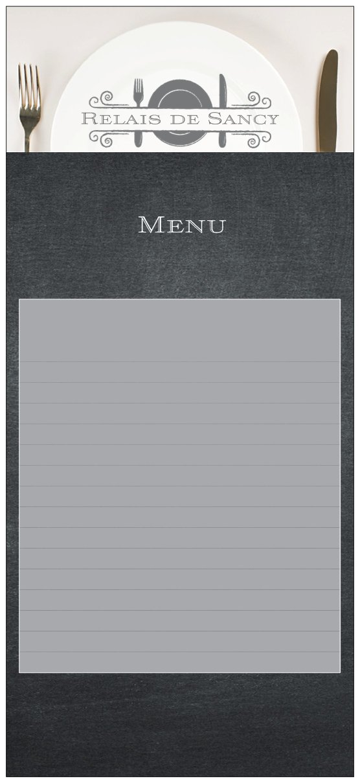

***\* MENU CÔTE A L’OS + FRITES MAISON………………..20 euros***

***\* PLAT SEUL CÔTE A L’OS + FRITES MAISON…………16 euros***

***\* MENU CLASSIQUE 13 euros (sans café):***

***BUFFET FROID A VOLONTE***

***PLAT DU JOUR***

*Filet de lieu noir sauce aux fruits de mer*

***PLATS TRADITIONNELS* ET *ACCOMPAGNEMENTS***

*\* Paupiette de veau * Frites*

*\* Assiette Kebab * Tagliatelles*

*\* Hamburger maison * Salade*

*\* Cannelloni bolognaise * Blé complet poêlé*

*\* Andouillette grillée * Petits pois carottes/flageolets*

*\* Steack frais  ; Steack haché frais * Haricots verts*

*\* Tartare frais * Gratin de salsifis*

*\* Paupiette du pêcheur sauce fruits de mer*

* Omelette jambon ou champignons frais ou fromage

***SAUCES :*** *Champignons, Poivre, Echalotes, Maroilles*

***PLATEAU DE FROMAGES***

***DESSERTS***

***Bon appétit !***

***BON APPETIT !***